Question
Se ha entrevistado a 49 adolescentes sobre los géneros musicales que escuchan.
- 16 de ellos escuchan Gospel,
- 18 escuchan Vallenato, y
- 28 Salsa.
Además sabemos que
- 8 de ellos escuchan Gospel y Vallenato,
- 10 escuchan Gospel y Salsa, y
- 6 Vallenato y Salsa.
Por último sabemos que solamente 4 escuchan los tres géneros musicales.
Considerando esa información:

Answerlist
- ¿Cuántas personas escuchan exactamente dos géneros musicales?
- ¿Cuántas personas escuchan exactamente un género musical?
- ¿Cuál es el total de personas que escuchan máximo dos géneros musicales?
- ¿Cuántos jóvenes escuchan Gospel pero no Vallenato?

Solution
Para resolver este problema, analizamos el diagrama de Venn que representa la intersección de los tres conjuntos: Gospel, Vallenato y Salsa.
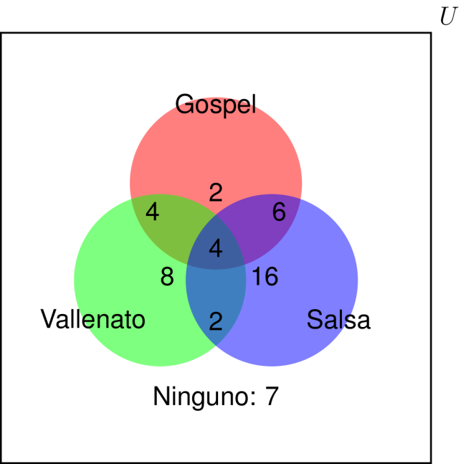
Explicación detallada:
- ¿Cuántas personas escuchan exactamente dos géneros musicales?: 12
- ¿Cuántas personas escuchan exactamente un género musical?: 26
- ¿Cuál es el total de personas que escuchan máximo dos géneros musicales?: 45
- ¿Cuántos jóvenes escuchan Gospel pero no Vallenato?: 8

Answerlist
- La respuesta es 12.
- La respuesta es 26.
- La respuesta es 45.
- La respuesta es 8.

Meta-information
exname: Géneros musicales
extype: cloze
exclozetype: num|num|num|num
exsolution: 12|26|45|8
extol: 0
exsection: Diagrama de Venn

